|  |  |
| --- | --- |
| THEME :  Mouvements et interactions | **Activité : MOUVEMENT ET VECTEUR VITESSE D’UN POINT**  2nde et 1spé  Version confinement |

Contexte :

Lors d’un déplacement en trottinette, la vitesse est modifiée pour éviter certains obstacles. Cette grandeur physique est représentée par un vecteur. Comment l’étudier et la représenter ?

Documents :

**Document 1 : Positions successives d’un point du guidon d’une trottinette dans le référentiel lié à la route**

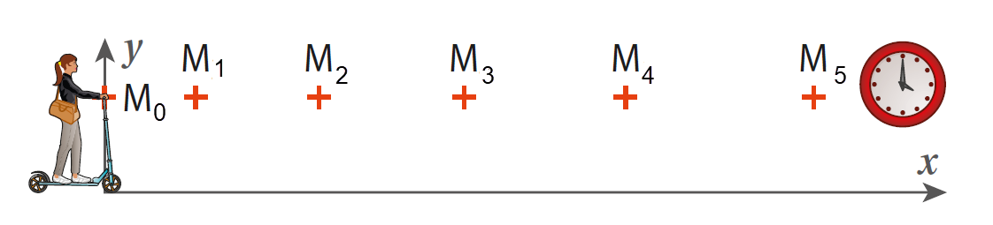

O

Echelle : 1,0 cm pour 1,0 m (en réel)

Durée entre deux positions successives : Δt = 0,40 s



**Document 2 : Notion de vitesse instantanée**

C’est la vitesse indiquée par le compteur d’une voiture par exemple.

C’est la vitesse à un instant donné, ce qui revient à calculer la vitesse moyenne sur une durée ou un intervalle de

temps très court.

**Document 3 : Calcul de la vitesse en un point**

Pour calculer la valeur de la vitesse en un point A1,

* on mesure la longueur entre les points A1 et A2, notée A1A2 sur l’enregistrement,
* on utilise l’échelle pour calculer la longueur réelle,
* on calcule la vitesse au point A1 :

V1 = avec A1A2 la distance parcourue pendant la durée très courte Δt.

**Document 4 : Représentation du vecteur vitesse $\vec{v_{1}}$ au point A1**

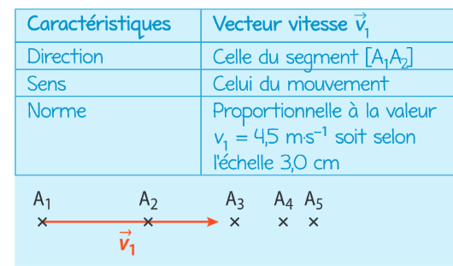Pour représenter le vecteur vitesse $\vec{v_{1}}$ :

* son origine : le point A1,
* sa direction : la droite (A1A2),
* sa longueur : proportionnelle à la valeur de la vitesse. Il faut choisir une échelle,
* son sens : celui du mouvement donc ici de A1 vers A2.

**QUESTIONS :**

1. Comment peut-on qualifier le mouvement du point du guidon de la trottinette à l’aide de 2 adjectifs ?

…………………………………………………………………………………………………………………………

1. Le tableau ci-dessous a été complété à l’aide du document 1 :

|  |  |  |  |  |  |  |
| --- | --- | --- | --- | --- | --- | --- |
|  | **M0** | **M1** | **M2** | **M3** | **M4** | **M5** |
| **x(m)** | **0** | **1.4** | **3.3** | **5.6** | **8.2** | **11.1** |
| **y(m)** | **1.5** | **1.5** | **1.5** | **1.5** | **1.5** | **1.5** |

2.1- Que représentent x(m) et y(m) ?

…………………………………………………………………………………………………………………………

2.2- Sur une feuille, reproduire la figure du document 1 en respectant les valeurs x et y du tableau de la question 2.

**3-** Calculer les valeurs des vitesses V0, V2 et V4 en utilisant le document 3 :

…………………………………………………………………………………………………………………………

…………………………………………………………………………………………………………………………

**4-** Que peut-on dire sur la valeur des vitesses ? Conclure sur la nature du mouvement :

…………………………………………………………………………………………………………………………

**5-** Représenter les vecteurs vitesse $\vec{V_{0}}$, $\vec{V_{2}}$ et $\vec{V_{4}}$ respectivement au point M0, M2 et M4 en adoptant l’échelle 1 cm pour 1m.s-1. Compléter : longueur de $\vec{V_{0}}$ = ……….. longueur de $\vec{V_{2}}$ = ………………….et longueur de $\vec{V_{4}}$ = ………………

**6-** Ouvrir la console **Python en ligne** à l’aide du lien suivant**:** <https://www.lelivrescolaire.fr/console-python>

* Dans le cadre de gauche, copier le contenu du programme N°1 de l’ANNEXE.

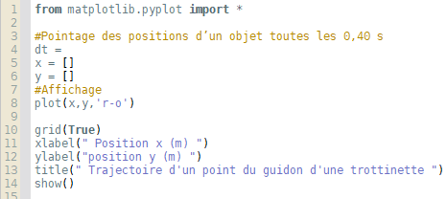**Compléte**r :

***la ligne 4*** en indiquant la durée **0.4** (sans unité)entre deux positions successives (document 1),

***les lignes 5 et 6*** en recopiant les coordonnées x et y des points (tableau).

*Attention à bien séparer chaque coordonnée par des virgules*.

puis exécuter le programme en cliquant sur **VOIR LE RESULTAT (CTRL+ ENTREE).**

**Question** : Que réalise ce programme ?

………………………………………………………………………………………………………………………………….

**7-** Dans le cadre de gauche, copier le contenu du programme N°2 de l’ANNEXE.

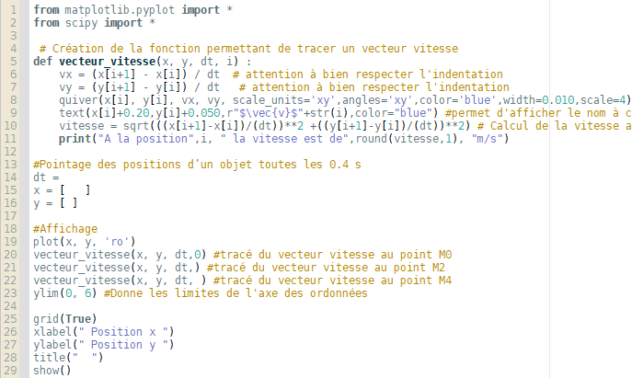

* Comme précédemment, compléter les lignes 14 ; 15 ; 16.
* Que faut-il rajouter à la place des pointillés avant de fermer la parenthèse à la ligne 21 ? et à la ligne 22 ?

**vecteur_vitesse(x, y, dt,….)**

……………………………………………

* Choisir un titre et compléter la ligne 28 :

……………………………………………

Exécuter le programme en cliquant sur **VOIR LE RESULTAT (CTRL+ ENTREE).**

**Question** : Que réalise ce programme ?

…………………………………………........................................................................................................................................

**ANNEXE**

**Programme N°1**

from matplotlib.pyplot import *

#Pointage des positions d’un objet toutes les 0,40 s

dt =

x = [ ]

y = [ ]

#Affichage

plot(x,y,'r-o')

grid(True)

xlabel(" Position x (m) ")

ylabel("position y (m) ")

title(" Trajectoire d'un point du guidon d'une trottinette ")

show()

xlabel(" Position x ")

ylabel(" Position y ")

title(" ")

show()

**Remarque importante pour le programme N°2**

**Si vous avez ouvert le fichier du TP en PDF, il faut faire un « TAB » sur le clavier au début des lignes 5,6,7,8,9 et 10.**

**Programme N°2**

from matplotlib.pyplot import *

from scipy import *

# Création de la fonction permettant de tracer un vecteur vitesse

def vecteur_vitesse(x, y, dt, i) :

vx = (x[i+1] - x[i]) / dt # attention à bien respecter l'indentation

vy = (y[i+1] - y[i]) / dt # attention à bien respecter l'indentation

quiver(x[i], y[i], vx, vy, scale_units='xy',angles='xy',color='blue',width=0.010,scale=4) # attention à bien respecter l'indentation

text(x[i]+0.20,y[i]+0.050,r"$\vec{v}$"+str(i),color="blue") #permet d'afficher le nom à côté du vecteur

vitesse = sqrt(((x[i+1]-x[i])/(dt))**2 +((y[i+1]-y[i])/(dt))**2) # Calcul de la vitesse au point i

print("A la position",i, " la vitesse est de",round(vitesse,1), "m/s")

#Pointage des positions d’un objet toutes les 0.4 s

dt =

x = [ ]

y = [ ]

#Affichage

plot(x, y, 'ro')

vecteur_vitesse(x, y, dt,0) #tracé du vecteur vitesse au point M0

vecteur_vitesse(x, y, dt,) #tracé du vecteur vitesse au point M2

vecteur_vitesse(x, y, dt, ) #tracé du vecteur vitesse au point M4

ylim(0, 6) #Donne les limites de l'axe des ordonnées

xlim(-1,10)

grid(True)

xlabel(" Position x ")

ylabel(" Position y ")

title(" ")

show()